**场景难度剧情配置**

**作者：刘连友**

**时间：2021/7/7**

**版本：1.0**

1. **先在TriggerConfig里面配置难度等信息**

**难度和剧情信息是通过GamePlayTag来定义的，GameplayTag的格式一般是TriggerCategory.Difficulty.MapName.Scenario.**

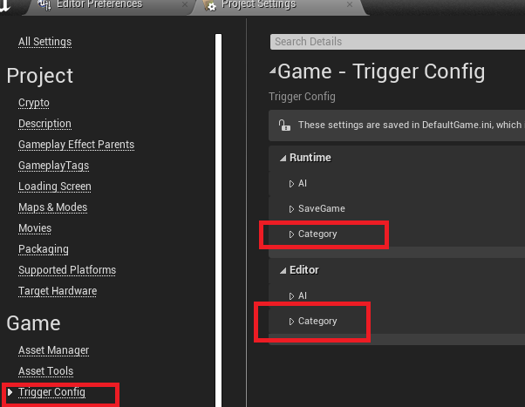

**这个配置的路径是在ProjectSettings/Game/TriggerConfig下面的Category标签下。**

1. **在这两个Category目前有几个值需要配置：**

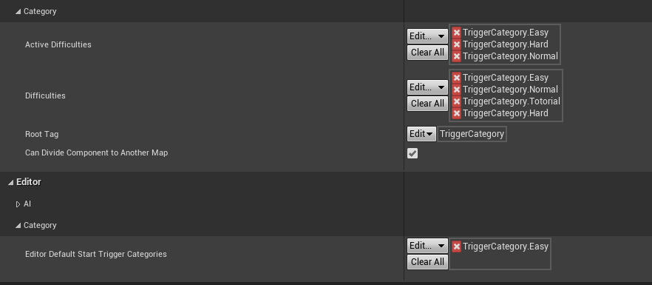

* **ActiveDifficulties:这个是用来配置当前可以用的难度信息。只有这里面配置的难度信息，在游戏中运行的时候才会起作用，比如这里面的值有Easy，Hard， Normal，那么当游戏里面有其他难度比如Easy1，在这个easy1配置下的所有信息都不会起作用。**
* **Difficulties：这个是用来配置所有有效难度。他和ActiveDifficulties的区别是这个用来检测所有的难度tag的有效性的，比如说在这里值只有Easy，那么在ActiveDifficulties里面只有TriggerCategory.Easy,有用，其他的都算是无效的。**
* **RootTag:这个值一般是不动，这个是用来标记TriggerSystem能够识别的标记的根节点的。目前是用TriggerCategory来标记的。**
* **CanDivideComponentToAnotherMap:这个是用来标记是否允许将场景中的Tag分割到新的子关卡里面去。目前来说都是true**
* **EditorDefaultStartTriggerCategory:这个是用来配置当在编辑器模式下点击Play的时候想要默认的运行难度信息的，比如当我们在场景中配置了3个难度的Trigger事件信息，那么当点击Play的时候，只有Easy模式下的配置信息能够起效。**

1. **在TriggerTaskComponent里面的Category标签下面添加新的Category信息。**

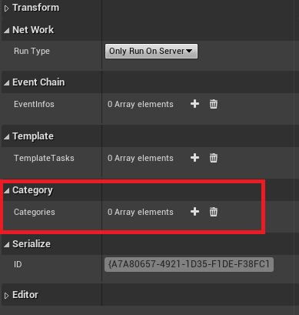

**点击+添加新的群组。**

**目前来说只有一个群组：**

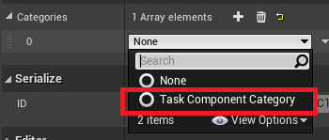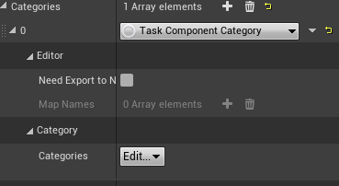

**选中这个之后会有几个值需要配置的：**

* **NeedExportToNewMap:这个是用来标记这个component是否需要导出到一个新的指定地图里面的，当勾选后下面的MapNames就会显示出来。**
* **MapNames：这个是用来指定导出到指定的地图的。**
* **Categories：这个是用来标记这个component可以在哪些难度和剧情下才能被使用的。**

1. **接下来是配置EventChain。在这个标签下面有一个配置选项：EventInfos。点击+添加一个新的EventInfo。目前能够使用的EventInfo的类型只有这个类型。这个类型是用来添加另外一个TriggerActor 来作为他的子节点的。**

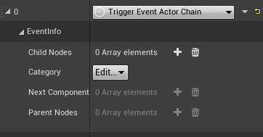

* **ChildNodes: 这个是用来的配置哪些场景中Actor作为子节点的。这个是可以配置不同地图的Actor的，但是需要保证那些Actor在运行的时候，也是存在的。**
* **Category：这个是用来配置在什么难度和剧情下面的时候这个子节点才能被触发的。**
* **NextComponent:这个是指能看的，不能修改，是子节点的的ID信息。因为有可能子节点是在另外一张地图，而运行到这里的时候子节点所在地图的还没有加载，因此只能通过ID来做的。**
* **ParentNodes：这个是用显示当前事件序列的父节点是谁的，这个理论上是不可以被手动的修改的。如果要修改只能通过修改父节点的子节点来修改的。**

1. **配置完全之后需要点击编辑器下面的Trigger按键下面的ExportToNewMap,等处理完之后会在lever browser里面添加新的blueprint load的level，新的level的命名规则是根据TaskComponentCategory里配置的地图信息名字。**

**新生成的Trigger的名字会在原有的Trigger名字前面加上难度剧情的前缀。**